**Введение**

* 1. **Актуальность**

Работа сотрудников отдела Гидрологии производится по стандартной схеме, по стандартным методикам, то есть расчеты проводятся вручную и по одним и тем же формулам, что обеспечивает преемственность и сопоставимость исторической базы данных. В большинстве случаев данные состоят из стандартного набора параметров атмосферы и гидросферы, которые ежегодно обновляются. Обработка данных представляет из себя использование результатов одних расчетов для расчета других параметров.

* 1. **Название системы**

Система для расчета Испарения и Водного баланса озера Иссык-Куль.

* 1. **Заказчик**

Отдел «Гидрологии» Агентства Гидрометеорологии при МЧС КР.

* 1. **Исполнитель**

Студенты КГТУ им. И. Раззакова, ФИТ, группа ПИ-3-16: Эргешов Анас, Калыков Алишер

1. **Назначение**

Программа предназначена для сотрудников отдела Гидрологии агентства Гидрометеорологии при МЧС КР для автоматизации вычислений расчетов гидрометеорологической продукции.

1. **Цель создания**

* Автоматизация обработки и выпуска гидрометеорологической продукции.
* Минимизировать затраты времени на ведение расчетов
* Сократить влияние человеческого фактора при выпуске гидрометеорологической продукции. Неправильное использование данных при расчетах, случайные математические ошибки при расчетах и т.п.

1. **Функциональные требования**

**Авторизация**

Пользователи должны авторизоваться при входе в систему с помощью специальной формы авторизации. Форма содержит:

* Текстовое поле для ввода логина пользователя
* Текстовое поле для ввода пароля пользователя
* Кнопку отправки формы

Данные для доступа (авторизации):

* Логин – адрес электронной почты пользователя
* Пароль – строка, содержащая от 8 символов, состоящая из A-z, 0-9, ~`!@#$%^&*()-_+={}[]|\;:"<>,./?

При неудачной попытке авторизации – появляется сообщение о неправильном логине или пароле.

**Регистрация**

Администратор может зарегистрировать нового пользователя (сотрудника), предоставив следующие данные:

* Адрес электронной почты
* Пароль
* ФИО
* Статус(работает/уволен)

**Регистрация, редактирование гидропостов (гидростанций)**

Сотрудник отдела гидрологии и администратор могут выполнять следующие функции:

* добавлять новые гидростанции
* редактировать существующие гидростанции
* изменять статус (активный, неактивный) гидростанций.

Гидростанции должны содержать следующую информацию:

* Название
* Местоположение
* Тип (пост\станция)
* Период действия (число, месяц, год)
  + Открыт
  + Закрыт
* Принадлежность поста
* Статус(закрыт\открыт)
* Гео-координаты
* Код Акватории

**Регистрация, редактирование гидрологических и метеорологических данных**

Авторизованные пользователи (Сотрудник отдела гидрологии, Администратор) должны иметь следующие возможности по работе с гидрологическими данными:

* Вводить исходные данные с клавиатуры
* Импортировать исходные данные из файлов формата (пока неизвестно)
* Редактировать имеющиеся в БД данные
* Удалять имеющиеся в БД данные

**Вычисление гидрометеорологических расчетов (Водный баланс и Испарение)**

* Система должна дать возможность пользователю вводить набор следующих параметров:

***Параметры для определения месячной суммы осадков:***

* + О – Осадки, выпавшие за определенный период
  + Оо – Отсчет осадков.
  + Оп – Поправка осадков
  + В – Вид осадков
  + n – Количество дней с осадками
  + tв – Температура воздуха
  + dмб – Дефицит насыщения
  + e – Упругость водяного пара (парциальное давление)
  + Иф – Скорость ветра, по флюгеру
  + $∆X_{с}$**–** Поправка на смачивание
  + Kл – Логарифмический коэффициент изменения скорости ветра с высотой.
  + m – Коэффициент, характеризующий искажение логарифмического профиля ветра под влиянием защищенности метеоплощадки.

***Параметры для определения испарения:***

* + ***t-воды –*** температура воды по акватории
  + ***е200*** ***-*** парциальное давления по акваторию

***Параметры для определения водного баланса за год:***

* + Пгп – приточность по г/п Кыргызгидромета
  + ПММ - приточность по г/п ММиВХ
  + Вод-водозабор
  + ИС – Испарение
* Система должна вычислить месячную сумму осадков
  + Система должна вычислить И2.0 – средние месячные значение скорости ветра на высоте 2м . Вычисляется следующей формулой **И2.0= Kл*m*Иф**
  + Система должна вычислить Е’ – средняя суточная величина испарения жидких осадков из осадкомера за день с осадками (мм/сутки). Е’ определяется по таблице на **рис. 1**
  + Система должна вычислить относительные величины ветровой поправки (к твердым, жидким и смешанным осадкам) Вт, Вж, Вс.
    - Вт-Определяется по таблице на **рис. 2**
    - Вс-Определяется по таблице на **рис. 2**
    - Вж-Определяется по графику на **рис. 3**
  + Система должна посчитать X1 - суммарное количество осадков за месяц с учетом всех поправок
  + Система должна вычислить X – количество осадков с поправкой на смачивание. Высчитывается суммой X1 и **.**
  + Система должна вычислить $∆X_{в}$– поправка на ветер. Высчитывается произведением X и В**.**
  + Система должна вычислить $∆X_{е}$– поправка на испарение жидких осадков. Высчитывается произведением Е’ и n**(**только для месяцев с жидким осадком)
  + В конечном итоге для вычисление месячной суммы осадков система должна суммировать X, $∆X_{в}$**, $∆X_{е}$.**
* Система должна вычислить водный баланс оз. Иссык-Куль и сформировать следующие таблицы на **рис. 7, рис. 8, рис. 9**
* Система должна вычислить испарение по оз. Иссык-Куль
  + Система должна определить е0-максимальная упругость водяного пара. е0-определяется по таблице на **рис. 4**
  + Система должна посчитать $∆t_{}$**-** разность температуры воды и воздуха.
  + Система должна определить f($∆t_{}$) **–** определяется по таблице на **рис. 5 и рис. 6**
* Вычисление испарения должна производится двумя методами (по ГГИ, по методу Браславского-Нургалиева).

1. **Требования к пользователям системы**

Ниже представлен список всех пользователей системы и определен уровень доступа к ней:

**Сотрудник отдела гидрологии**– авторизованный пользователь

* Раздел «Водный баланс»:
  + Гидрологические и метеорологические данные для водного баланса:
    - Просмотр
    - Добавление
    - Редактирование
  + Фильтрация гидрометеорологических данных по:
    - Станциям
    - Дате
* Раздел «Испарение»:
  + Гидрологические и метеорологические данные для водного баланса:
    - Просмотр
    - Добавление
    - Редактирование
  + Фильтрация гидрометеорологических данных по:
    - Станциям
    - Дате
* Просмотр измененных данных: Кем? Когда? Зачем?
* Личный кабинет. Информация о пользователе – просмотр, редактирование профиля пользователя

**Администратор**– авторизованный пользователь

* Раздел «Водный баланс»:
  + Гидрологические и метеорологические данные для водного баланса:
    - Просмотр
    - Добавление
    - Редактирование
  + Фильтрация гидрометеорологических данных по:
    - Станциям
    - Дате
* Раздел «Испарение»:
  + Гидрологические и метеорологические данные для водного баланса:
    - Просмотр
    - Добавление
    - Редактирование
  + Фильтрация гидрометеорологических данных по:
    - Станциям
    - Дате
* Просмотр измененных данных: Кем? Когда? Зачем?
* Личный кабинет. Информация о пользователе – просмотр, редактирование профиля пользователя
* Управление пользователями

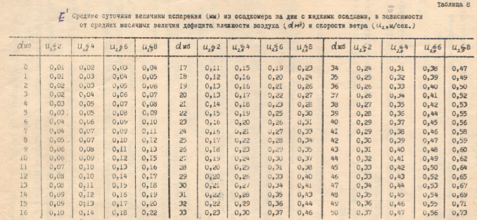**Рис. 1** Средние суточные величины испарения (мм) из осадкомера за дни с жидкими осадками в зависимости от средних месячных величин дефицита влажности воздуха (dмб) и скорости ветра (**И2.0** м/сек)



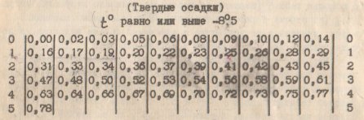

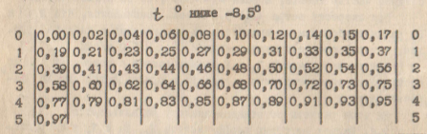

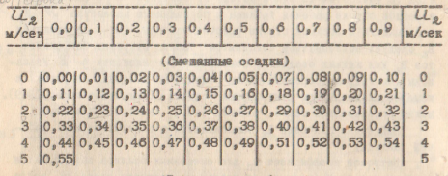

**Рис. 2** Таблица для определения ветровой поправки к измененным суммам смешанных (Вс) и твердых (Вт) осадков.

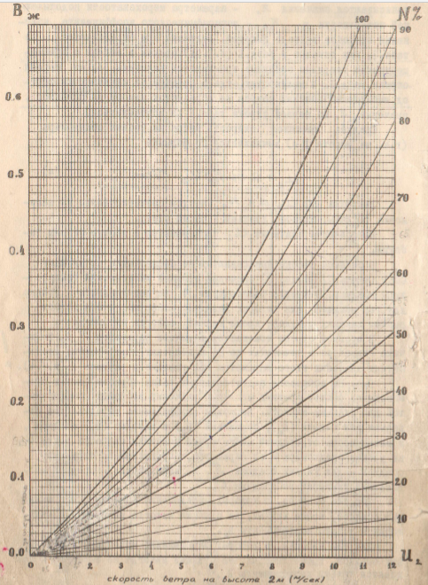

**Рис. 3** График зависимости величины ветрового коэффициента Вж от скорости ветра U2 и значения параметра N%.

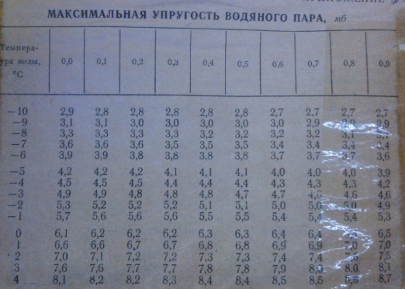

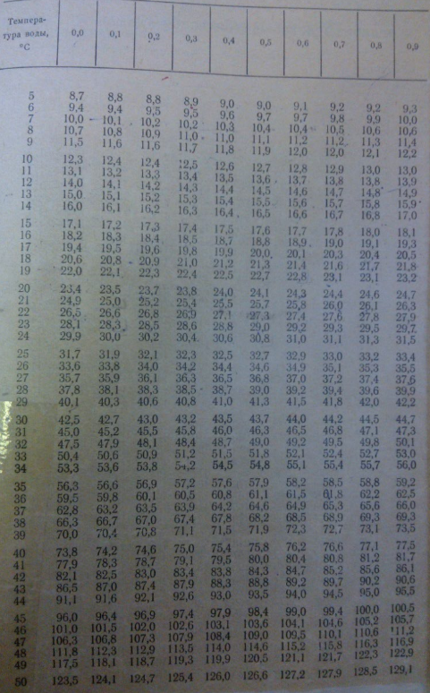

**Рис. 4** Таблица для определения максимальной упругости водяного пара.

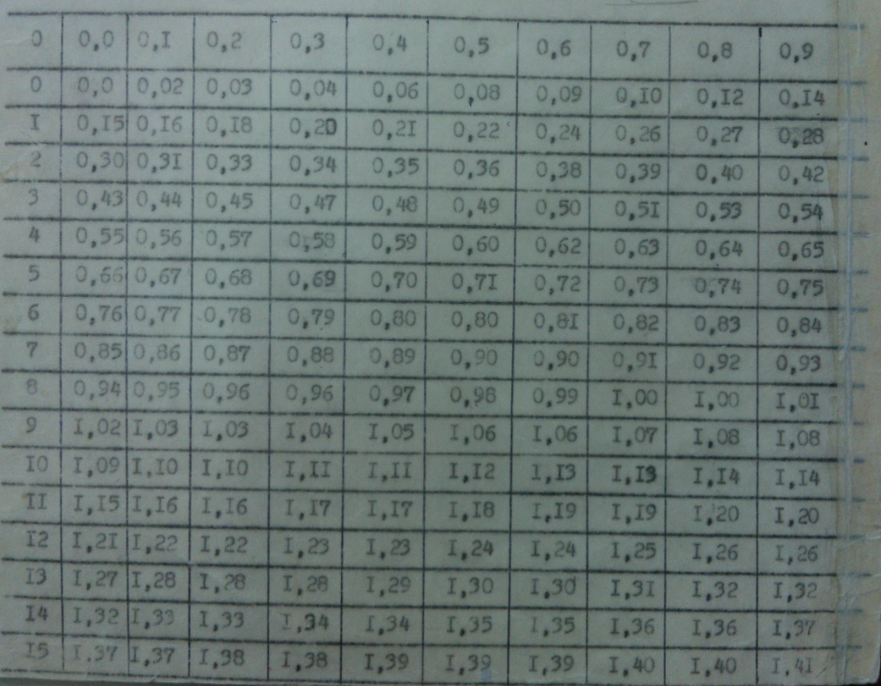

**Рис 5.** Таблица для определения значения f($∆t_{}$)

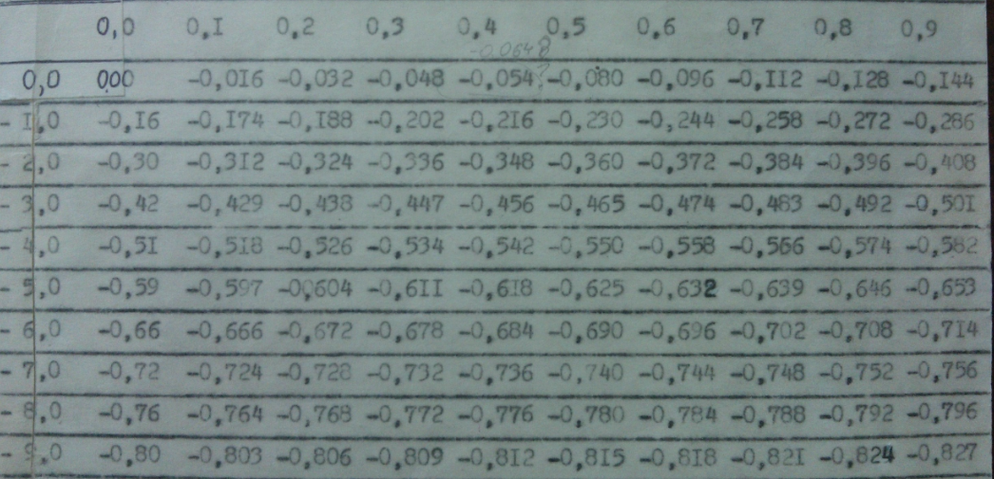

**Рис 6.** Таблица для определения значения f($∆t_{}$)

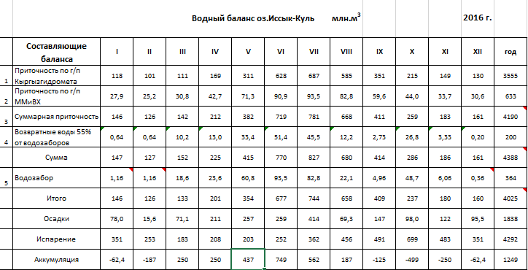

**Рис. 7** Таблица годового водного баланса

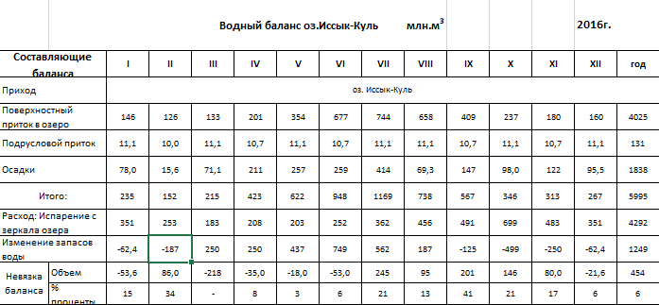

**Рис. 8**

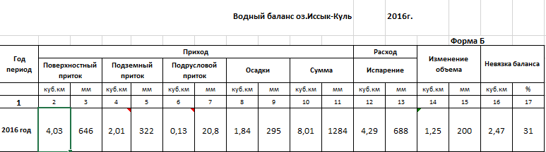

**Рис. 9**